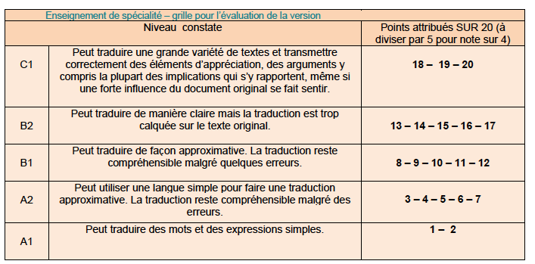

Il y a une bonne adéquation entre les notes mises par les professeurs et les notes que nous avons mises. Les remarques sont les mêmes : le niveau de français, les erreurs de temps (choix et conjugaison), calque, non traduction mais également de bonnes trouvailles.

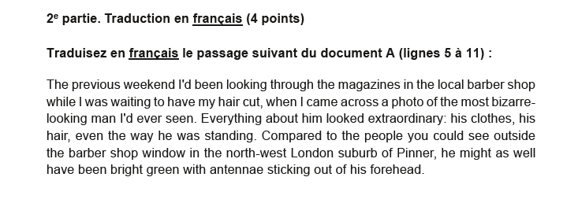

Elvis translation

Copie 1

Le week-end dernier, j’avais été regarder les magasines dans le local de la boutique pendant que j’attendais qu’on me coupe les cheveux, quand je suis venus prendre une photo d’un homme bizarre que j’avais vu. Tout ce qui le consernait semblait extraordinaire : ses vêtements, ses cheveux, dans tout les côté, il était hornorme. Comparer aux gens qu’on pouvait à travers la fenêtre de la boutique dans le Nord-Ouest de Londre à Pinner,

A2- La traduction est à peine compréhensible, surtout dans la 2ème partie. La 1ère partie n’est pas fidèle au texte de départ. Traduction mot à mot et parcellaire : 03/20 (et nous avons été généreux parce que le critère du A2 dit : « La traduction reste compréhensible malgré des erreurs », ce qui est ici assez contestable). Il manquait peut-être la fin de la copie mais nous avons supposé que le reste était traduit de la même manière.

copie 2
Le week-end précédent, lorsque j’étais en train de regarder des magazines chez le barbier, entrain d’attendre une nouvelle coupe de cheveux, quand soudains je suis tomber sur une photo d’un homme qui semblais des plus bizarre, que je n’avais jamais vu. Tout à propos de lui semblait extraordinaire : ses vêtements, ses cheveux, et même la façon dont il était assit. Comparer aux personne que l’on pouvait percevoir à l’extérieur de la fenêtre de chez le barbier aux nord-ouest à Londre au Pinner, il semblait avoir des antenne vert brillant derrière sa tête.

B1 10. Nous avons visé plus que le niveau A2 parce que le texte va au-delà d’un simple « thème quotidien » ou d’un « vocabulaire [très] courant » (niveau A2 dans le CECRL page 118). Traduction mot pour mot, calqué sur l’anglais. Le sens global est compris. Nombreuses erreurs de français qui n’empêchent pas trop la compréhension mais nous sommes vraiment sur la limite de ce qui est compréhensible ou pas (« comparer »). La deuxième partie est meilleure mais erreurs lexicales « stand ». La troisième partie est globalement compréhensible mais encore calquée sur le texte de départ. Erreur sur la fin.

Copie 3
Le week-end précédent, j’étais en train de parcourir les magazines d’un barbier local, en attendant que mes cheveux soient coupés, lorsque soudain je tombai sur une photo de l’homme le plus étrange, que je n’eus jamais vu. Tout chez lui semblait extraordinaire : ses vêtements, ses cheveux, jusqu’à sa posture même. Comparé aux gens qu’on pouvait voir au dehors de la vitrine du salon dans la banlieue nord-ouest londoniene de Pinner, cet homme aurait tout autant pu avoir la peu vert vif et des antennes lui sortant du front.

C1 : Traduction claire et intelligible, et fidèle à l'original, qui fait preuve d'une bonne compréhension, d'un souci de précision. De belles trouvailles (étoffement avec « la peau » par ex.) qui montrent une capacité à s’écarter occasionnellement du texte pour mieux le restituer (ce qui va donc au-delà de B2+). Bonne maîtrise des temps en français qui rend l’ensemble très compréhensible. 19/20

Copie 4
Le week-end dernier j’étais entrain de feuilleter les magazines dans le barber de mon quartier pendant que j’attendais pour avoir ma coupe de cheveu, quand je vis une photo de l’homme le plus bizarre physiquement que je n’avais jamais vu. Tous a propos de lui semblait extraordinaire : ses vêtements, ses cheveux, même la façon dont il se tenait. Comparé aux gens que tu peux à l’extérieur de la fenêtre du barber dans le nord-ouest de Londres au-dessus de Pinner, il pouvait egalement porter des antennes vert clair sortant de son front.

B1 : 09/20 surtout à cause de la fin. Ensemble très irrégulier : la fin est incompréhensible. Le milieu est bien. Non traduction de « barber ». De bonnes tentatives « de mon quartier ». La première partie a de bonnes trouvailles et des maladresses « le plus bizarre physiquement ».

Copie 5
Le week-end dernier, je feuilletais les magazines du coiffeur du coin pendant que j’attendais pour ma coupe de cheveux, quand je suis tombé sur une photo de l’homme au physique et au style le plus étranger que j’avais jamais vu. Tout de lui avait l’air extraordinaire : ses vêtements, ses cheveux, même la faon dont il se tenait. Comparé aux gens qu’on pouvait voir à la fenêtre du coiffeur, à l’écart du centre ville de Pinner au nord ouest de Londres, il aurait très bien pu être vert brillant avec des antennes sortant de son front.

B2+ : 17/20 Très bonne traduction qui reste fidèle au texte, tant sur le plan du sens que sur le plan du style. De bonnes trouvailles. La toute fin est bien comprise et traduite. Le début comporte une erreur sur « previous » qui entraîne un problème de logique avec le reste de la phrase. L’erreur sur « previous » nous rend un peu plus sévère car il ne faut pas oublier que le passage est proposé en contexte dans le document A du sujet, donc ce « weekend dernier » ne faisait vraiment pas sens, ce qui est problématique pour garantir du C1.

Copie 6
Le week-end d‘avant je regardais des magazines chez le barbier pendant que j’attendais de me faire couper les cheveux, quand j’arriva sur une photo assez bizarre d’un homme que je n’avais jamais vu. Tout à propos de lui semblait extraordinaire : ses vêtements, ses cheveux, même la façon dont il se tenait. Comparé aux personnes que l’on peut voir dehors à travers la fenêtre du barbier dans la rue du Pinner au Nord-Ouest de Londres, il semblait déjà avoir la bonne lumière avec son antenne collé au dessus de sa tête.

A2 06 La fin n’est pas comprise. Des éléments non traduits (ex. local, banlieue), erronés (une photo assez bizarre), et inexacts en français (j’arriva). C’est globalement compréhensible si on ne prend pas en compte la fin. Nous avons pénalisé en A2+ à cause de la fin et il y a des refus de traduction répétés qu’il est d’usage de sanctionner.

Copie 7
Le week-end dernier je feuilletais un magazine dans un salon de coiffure du coin pendant que j’attendais d’avoir ma coupe, quand je suis tomber sur la photo de l’homme le plus bizarre que j’avais vus. Tout de lui me parraissait extraordinaire : ses habits, ses cheveux, de même, sa position de se tenir debout. Comparer au personne que tu pouvais voir à l’extérieur de la vitre du salon de coiffure dans les quartiers résidentielle dans le nord-ouest de londre appeler « Pinner », il devrait plutôt avoir une idée verte avec « antennae » ? collé sortant de son front.

B1 10/20 La fin n’est pas comprise. Evite la traduction de « antennae ». Erreurs de conjugaison et accords globalement sur l’ensemble de la copie. Le tout début est erroné. Beaucoup de maladresses, mais finalement l’essentiel reste compréhensible. Contrairement à la copie 6 il nous semble que les erreurs, certes assez nombreuses, portent davantage sur des termes ou tournures un peu rares ou complexes ; par ailleurs, des efforts sont à saluer pour rendre des termes comme « come across ».

Copie 8

La semaine précédente, je fouillais dans les magazines présent chez le barbier du coin en attendant de me faire coiffer, lorsque je suis tombé sur la photo de l’homme le plus bizarre qu’il m’est été donné de voir. Tout chez lui semblait incroyable, ses vêtements, ses cheveux et même sa manière de se tenir. Comparé aux personnes passant devant la fenêtre du barbier dans la rue Pinner situé dans le nord-ouest de londres, il aurait très bien pu etre d’un vert éclatant avec des antennes lui sortant du front.

C1 : Traduction claire et naturelle en français, y compris les passages les plus difficiles. Il manque la traduction de « suburb ». 18/20

